INDICAÇÃO Nº 3405/2017

Sugere ao Poder Executivo Municipal que proceda a limpeza, retira de lixo e entulhos em área publica localizada na esquina das Ruas Maria Amabile Mollon e Ernesto Rossi no Jd. Ferdinando Mollon. (Foto anexa).

Excelentíssimo Senhor Prefeito Municipal,

Nos termos do Art. 108 do Regimento Interno desta Casa de Leis, dirijo-me a Vossa Excelência para sugerir ao setor competente que proceda a limpeza, retira de lixo e entulhos em área publica localizada na esquina das Ruas Maria Amabile Mollon e Ernesto Rossi no Jd. Ferdinando Mollon.

Justificativa:

Fomos procurados por munícipes, solicitando essa providencia, pois da forma que se encontra, está favorecendo o aparecimento de animais peçonhentos, causando transtornos e insegurança.

Plenário “Dr. Tancredo Neves”, em 30 de Março de 2017.

José Luís Fornasari

“Joi Fornasari”

Solidariedade

- Vereador -

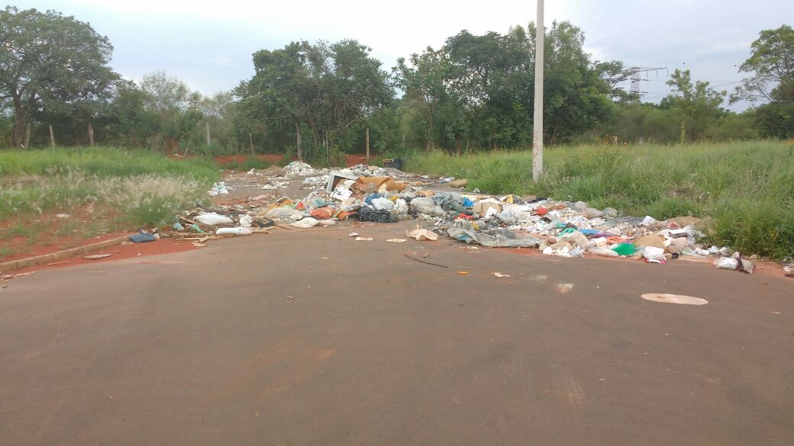

Sugere ao Poder Executivo Municipal que proceda a limpeza, retira de lixo e entulhos em área publica localizada na esquina das Ruas Maria Amabile Mollon e Ernesto Rossi no Jd. Ferdinando Mollon.

